蒙城成长论坛
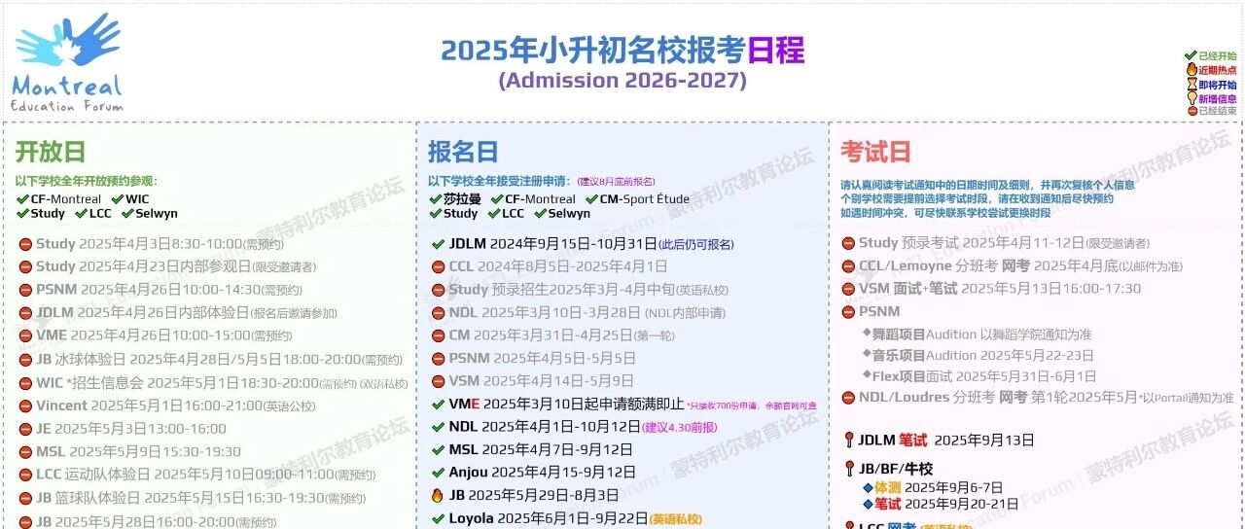

蒙特利尔小升初报考信息快报
原创 蒙城成长论坛 MTL Education Forum

信息整理：林歌
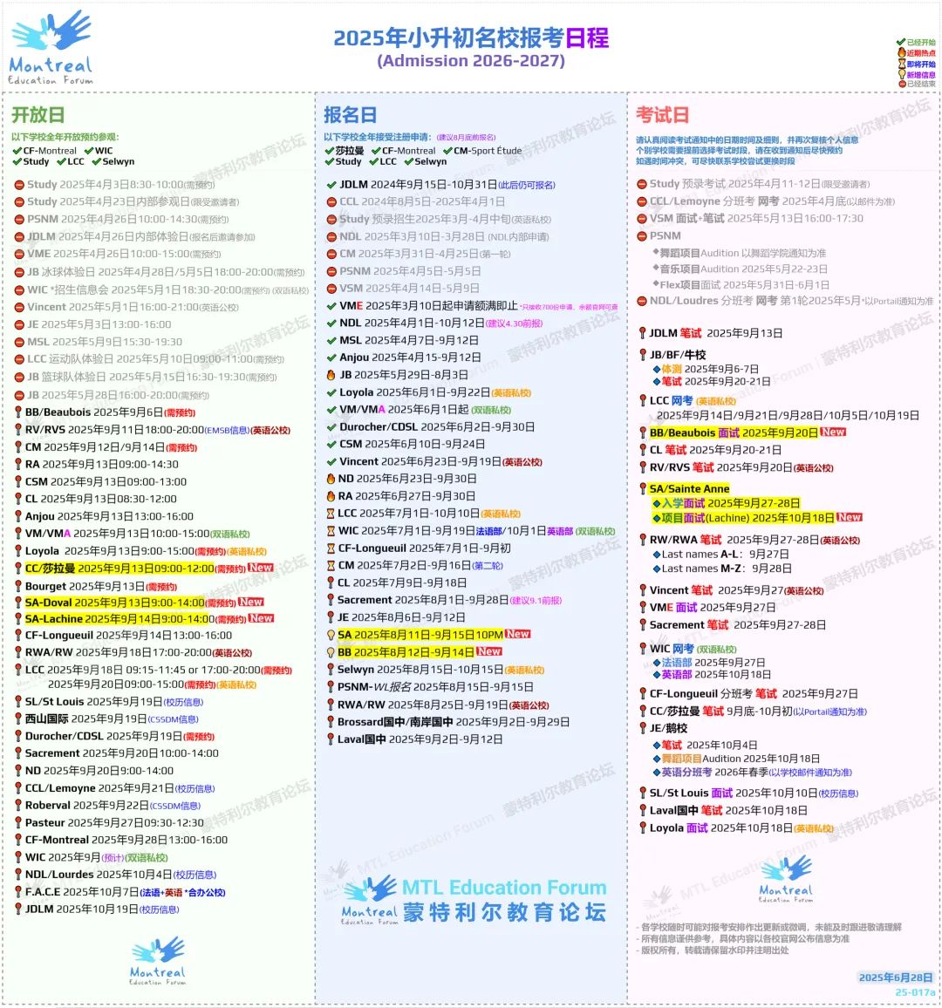

🌟友情提醒：
一旦拿到五年级最终成绩单，记得上传到已经报过名的学校平台上；
1）成绩单完整
2）身份证明文件齐全
3）缴费完毕
才算报名完成！

⏰即将开始的报考日程：
⏳7月 1日 (星期二) LCC/WIC/ CF-Longueuil/ 报名开始
⏳7月 2日 (星期三) CM第二轮报名开始
⏳7月 9日 (星期三) CL报名开始

📣汇总/日程新增内容：
💡SA报考信息已经发布，今年报考政策有变化：
1.允许成绩单法语数学不足75%的学生报考，但需要附上详细及有说服力的说明材料才会被考虑
2.需要成绩单达标才能被邀请参加面试
💡BB报考信息
------------------------
更新日期： 2025年6月29日
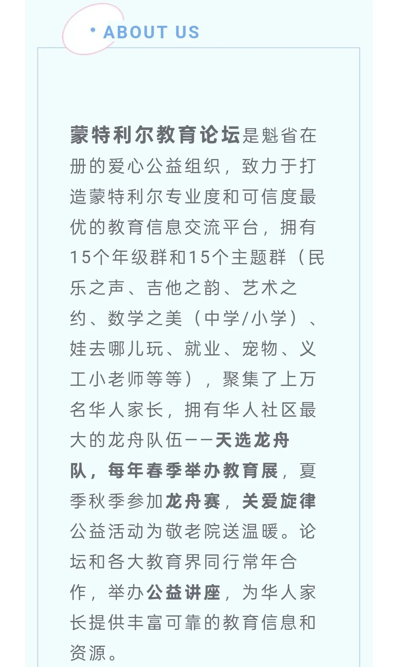


预览时标签不可点
阅读
微信扫一扫
关注该公众号
知道了
微信扫一扫
使用小程序

取消 允许

取消 允许

取消 允许
×
分析


微信扫一扫可打开此内容，
使用完整服务
： ， ， ， ， ， ， ， ， ， ， ， ， 。 视频 小程序 赞 ，轻点两下取消赞 在看 ，轻点两下取消在看 分享 留言 收藏 听过
精选留言

不会用微信的土人来自
请问法公Saint Louis 什么时候开放报名呢？

MTL Education Forum来自
目前还没有开始，欢迎关注我们的公众号，并加入我们的小升初群进行交流

